Антенный комплекс 20-ти диапазонный направленный
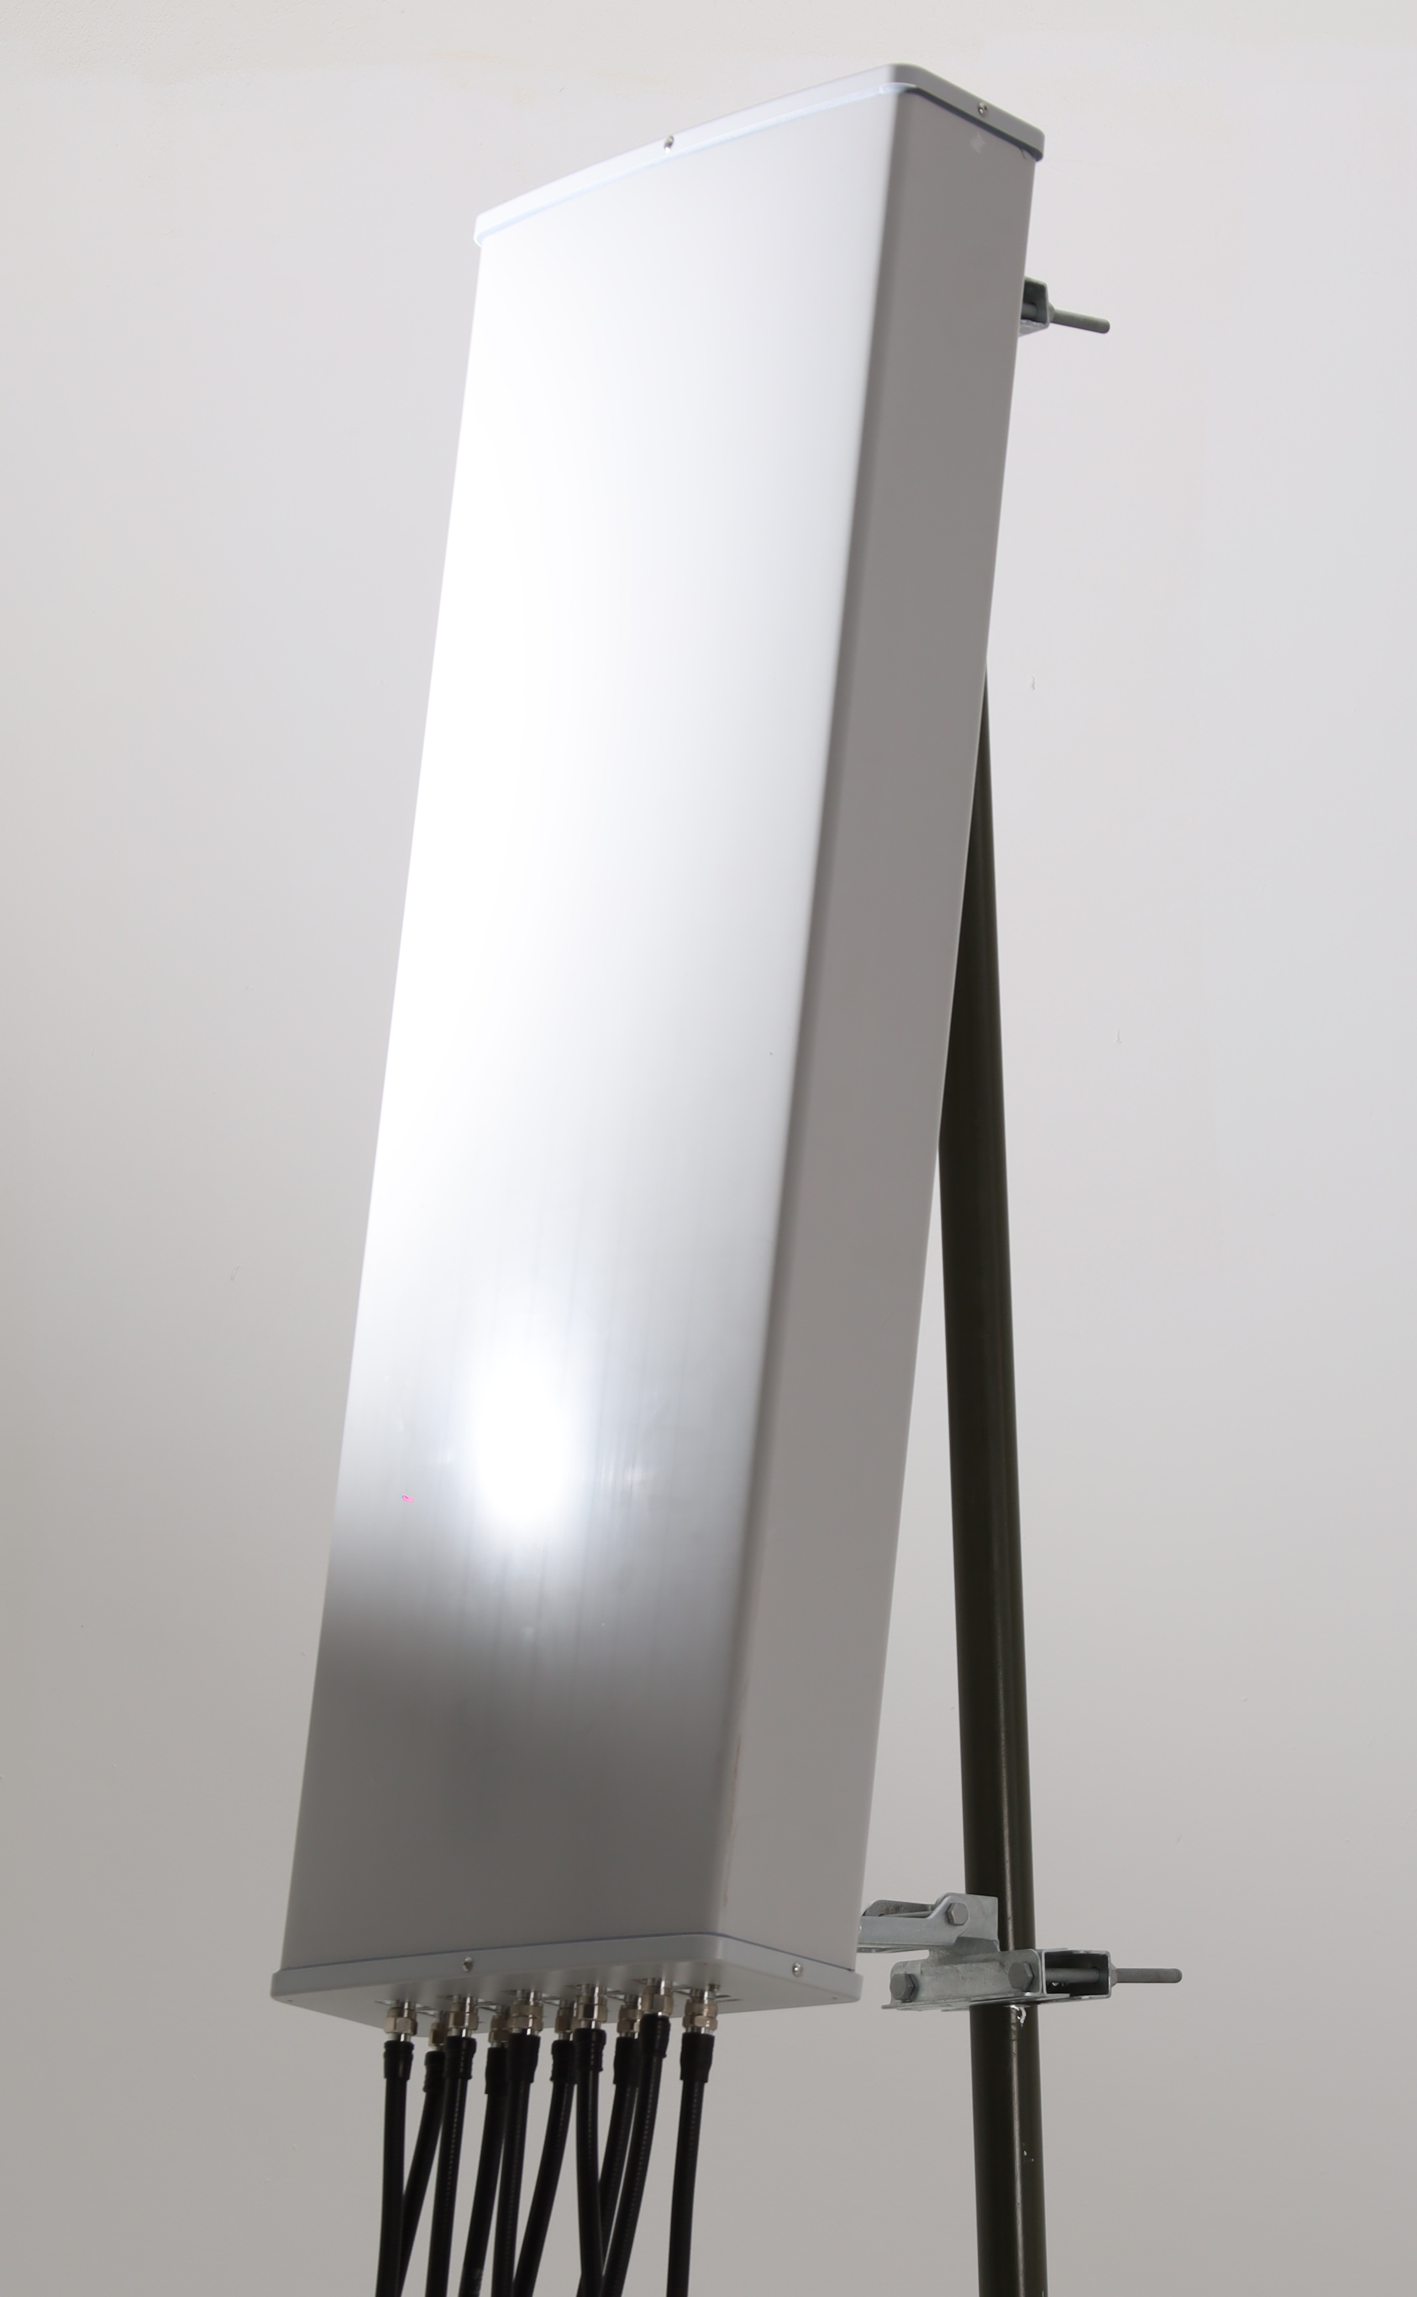
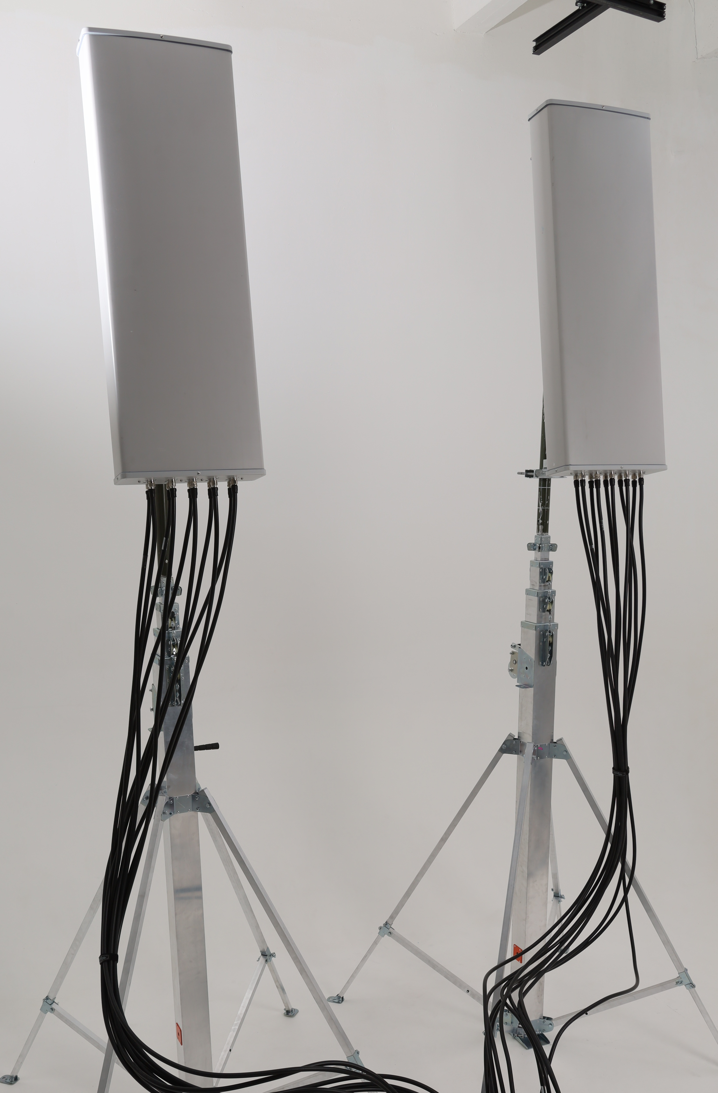

Наименование параметра | Значение  (антенна 1) | Значение  (антенна 2)
Диапазоны частот, МГц | 100-200, 200-400, 400-700, 700-1020, 1500-1800, 1800-2100, 2100-2400, 2400-2700, 2700-2850, 2850-3000 | 3000-3300, 3300-3600, 3600-3900, 4200-4500, 4500-4800, 4800-5100, 5100-5300, 5300-5600, 5600-5900, 5900-6200
Коэф. усиления, дБи | 3-13 +/-1 | 14-16 +/-1
КСВН | до 2 | до 2
Поляризация | вертикальная | вертикальная
Направленность по горизонтали/вертикали, град | 60/15 | 60/15
Импеданс, Ом | 50 | 50

ООО «ОСТРОГ» bostrog@yandex.ru
Сделано в Санкт-Петербурге

